* 내부지형 충돌지역 설정 및 규약
* 작성자 : 박태선

* 마지막수정 : 2009_07_31
2009_08_04 : mpu 변경 추가

* 본 문서는 인도어 맵을 Beast tool로 작업시 충돌지역설정 에 관한 프로세스에 대해
실무자단계에서 규약을 설정하기 위함임
급하게 만드느라 대략 성의없는문서가 되고말았습니다. 넓은 이해를..

* 현재 문제점
캐릭터와 맵오브젝트와의 충돌처리는 라인 대 박스, 면 등의 라인충돌 방식이다.
고로 맵 오브젝트만으로 외벽을 두른다는건 상당히 무리인 작업이며 라인이 통과하는 지역은
이론상 다 뚫린다고 보는게 합당하다.

* 해결방법
최초 맵의 충돌지역 설정에관한 규약이 필요한데.
천정을 제외한 Terrain부와 벽은 Height 속성값으로 설정하면 완벽한 충돌연산이 가능하다.
천정은 기존방식 외에 추가된 Invisible collision속성을 지정함으로써 가능하다.

기존에는 MPU( meter per unit )가 4m로 못박혀 있었다. 삼각형 2개로 사각형 즉 타일을 표현하게
되는데 이때 사각형의 한변의 길이를 MPU라고 한다
이 MPU를 이제 1 부터 4까지 조절이 가능하다.

1은 상당히 미세한 설정이 가능한걸로 판단되며 주인공 캐릭터가 겨우 서있을만한 작은 공간이된다.
default값은 4이며 이옵션은 절대적으로 지켜져야 하는 규칙이 있다.
그 규칙은
오직 Indoor에서만 적용이 가능하다는 사실이다
만약 하이트맵까지 적용한 상태에서 1로 작업해야 한다면 하이트맵은 기존보다 4배의 크기로 만들어
줘야 함에따라 속도면에서 큰 리스크를 앉게 되므르 외부는 일단 제외한다.

기존의 만들어진 맵또한 MPU를 수정해서 세이브가 불가능하다
이유는 축소를 시키는경우 ( 예를들어 4->1 ) 맵의 실질사이즈가 감소하고 기존배치되어잇는
오브젝트는 서로 겹치면서 ( 오브젝트또한 축소가 된다면 모를까 ) 날리가 날것이다..

추천 사이즈는 2로 기존의 절반에 해당하는 크기고 부피상으로 1/4의 크기이다.

정리하면 MPU설정은 최초 new world를 할때만 설정가능하고 MPU정보는 Height 정보창 우측하단에 숫자로 표현이 된다.

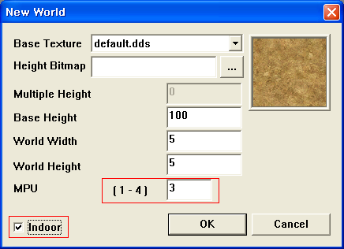
< indoor checkbox가 설정되면 MPU를 설정할 수 있는 상태가 된다>

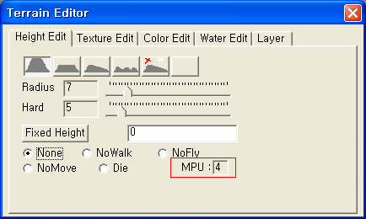
< 작업중 MPU값을 확인할수 있다 >

* 작업 순서및 규약

1. 인던의 구조가 결정되면 Height 속성중 no move를 지정해 못가는 지역을 설정해야한다

이때, 최소그리드 단위 출력을 ON하면 설정할 수 있는 최소 그리드가 표현된다.
이 작업은 충돌외곽을 설정하는것과 같은 중요한 충돌 핵심 개념이며
14차때 빠졌던 매우 중요한 작업

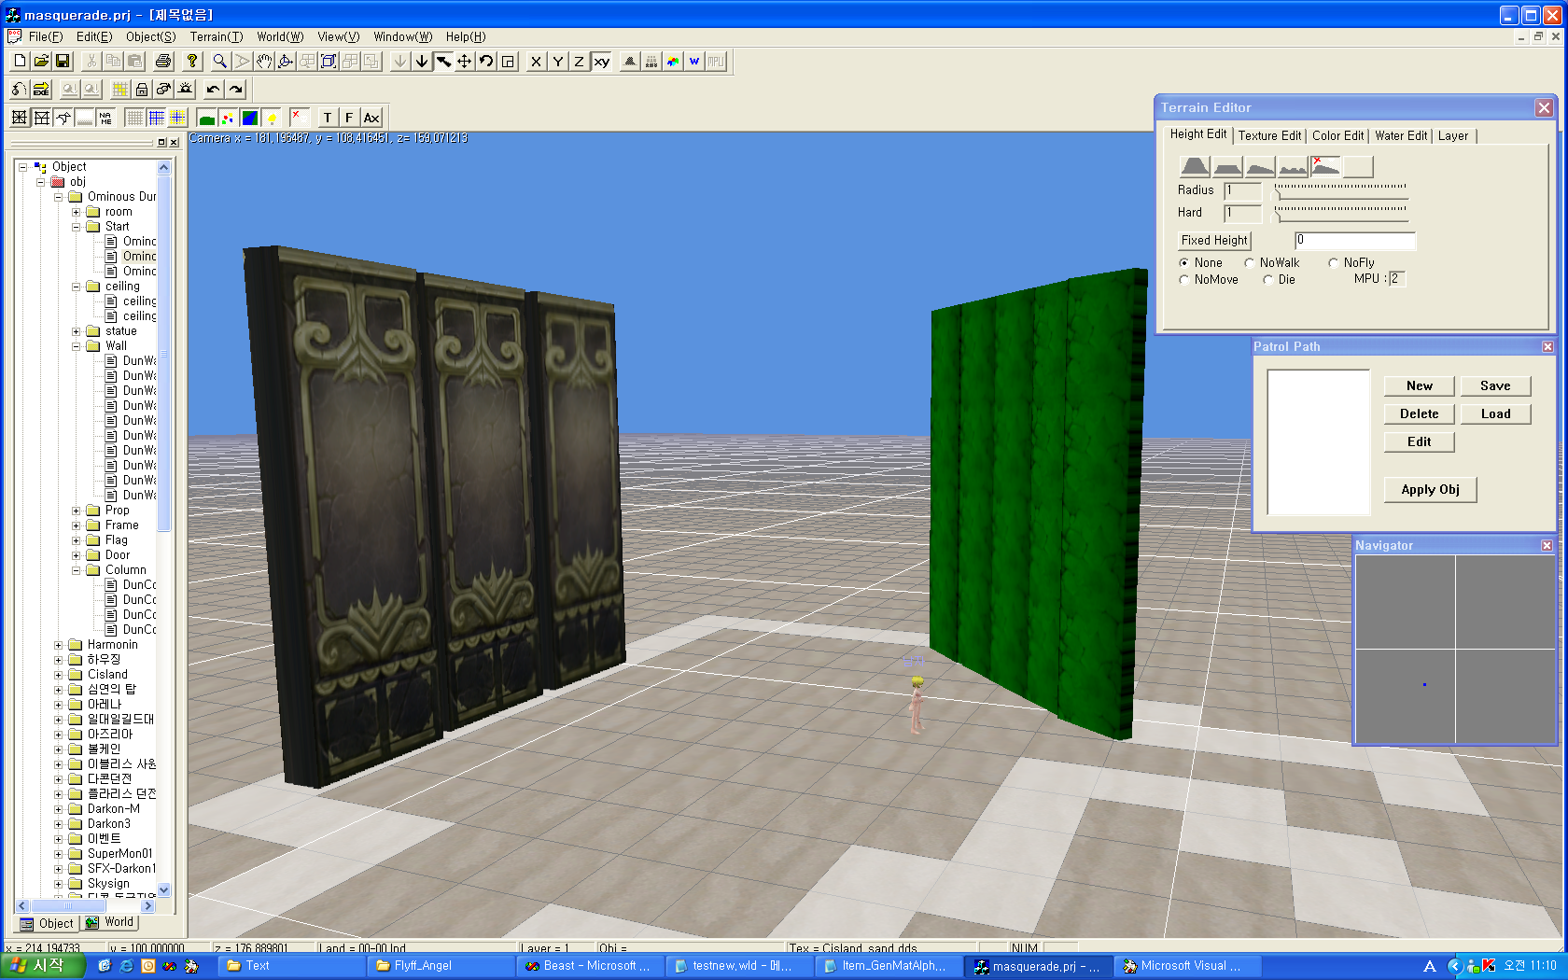
< 기존의 1/4크기의 최소타일 mpu를 1로 설정할경우 1/16로 줄일수도 있다 >

이 스샷은 MPU 2로 월드를 생성한 것이다.
오른쪽 초록색 오브젝트는 실제 게임에서 보이지않게 되는 오브젝트 이며
주인공과 최소 그리드의 크기를 확인해보기 바란다.

이제 이렇게 타일설정이 완료되면
오브젝트는 약간씩 뚫려도 상관이없으며 아예 없어도 충돌연산엔 아무런 해를 끼치지 않는다.

2. 타일속성 작업이 끝나면 높이를 설정해야 하는데

올라갈수있는 형식의 오브젝트를 배치할경우를 대비해 충분히 높게 설정하고
천정의 높이를 제한할 경우 오브젝트 속성을 Invisible collision으로 설정하면
실제게임에서는 보이지않는 충돌용 오브젝트로 인식된다.

또한 특수하게 갈수있는지역에서 보이지 않는 충돌오브젝트가 필요할경우
Invisible collision속성으로 설정하면 되겟다.

-> 충분한 테스트 필요, 이단계에서 검수가 필요하며!! 전혀 문제가 없다고 판단될시에
다음 작업으로 진행 되어야 함.

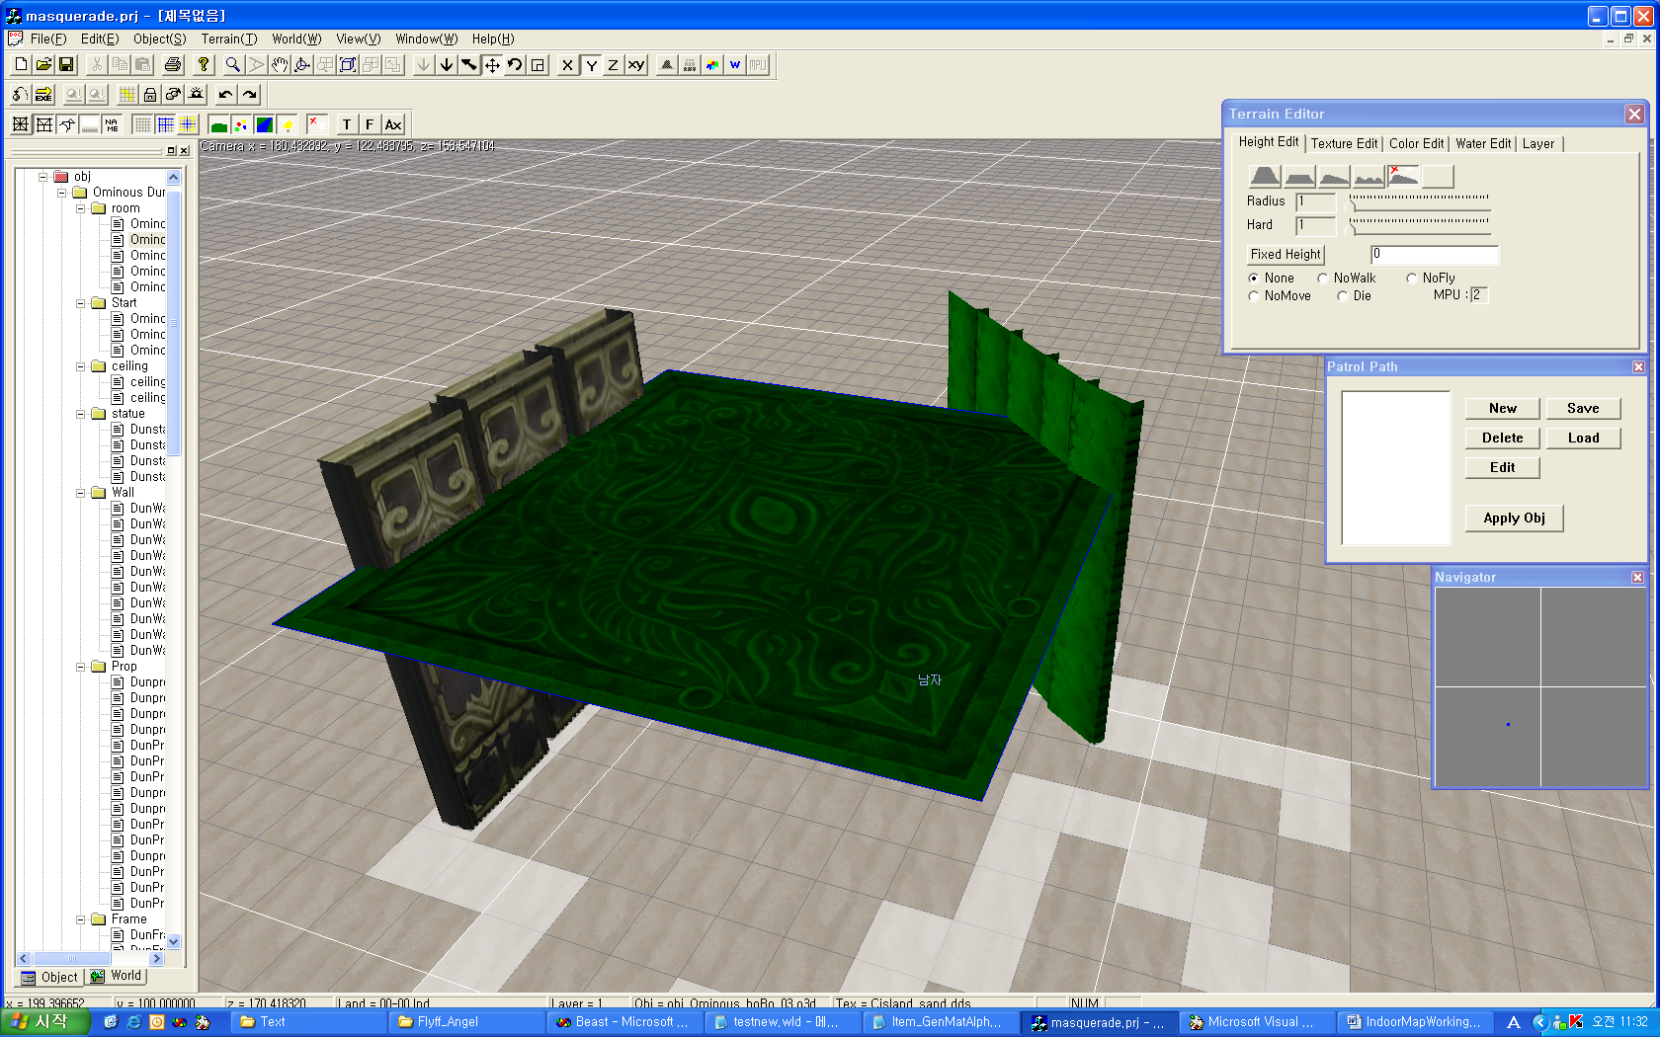
< 지붕을 Ivisible collision 속성으로 지정한 모습 >

이 그림은 Invisible collision속성으로 지붕을 설치한 장면
실제 무늬가 있는 지붕은 더 위에있을것이고
이 충돌용 지붕은 벽과 지붕의 틈을 완벽히 없애는 용도로 쓰였다..

->지붕은 가장 나중에 하는 작업이겠지만, 충돌 테스트를 할 때 지붕을 넣어줘야
완벽한 테스트 및 검수가 가능하다

3. 이번에 추가된 기능이 바로 Invisible collision속성인데

이 속성은 맵오브젝트 속성과 동일하고 다만 보이지 않는다는데 주목해야 한다.
이 속성으로 설정된 경우 Beast tool에서는 녹색으로 보이므로 쉽게 구별이 가능하다.
이 속성을 해제하고싶을 경우엔 다시 속성을 지정하면 되는 Toggle형태로 되어있다.

4. 충돌관련 작업이 끝났으므로 이제 분위기를 살려 오브젝트를 배치하면 되겟다

nomove로 설정된 타일위에 오브젝트를 배치할때 최대한 동일선상 혹은 타일 약간 뒤쪽
으로 위치하게 해야 자연스런 충돌처리가 가능할 것이다.
만약 하나의 벽이 방을 양분한다고 할 때 그 벽이 될 오브젝트는 못가는 지역의 사이즈와 일치
할경우 작업의 효율을 높일수 있다.

5. 앞으로 추가될 인던에 충돌관련 문제가 발생하지 않도록 위의 작업 규약을 꼭
지켜주시고 불편한 기능은 차차 업데이트 하도록 하겠습니다.

GOOD LUCK..

PS : Beast tool에서는 위기능이 모두 정상작동하며 업데이트가 되었습니다.
InGame에서 이번주까지 작업 및 테스트를 하고 다음주부터 위 프로세스에 마추어
인던이 제작되었으면 합니다.

“.wld” 파일에 MPU 항목이 추가됨
신버젼은 해당 항목이 설정되며 없는경우는 4로 고정됨.

